
Maison Escargot

Qui n’a pas rêvé de voir ce qui se cachait sous la coquille ?
Transformez-vous en gastéropode le temps d’un séjour et venez dormir en famille ou entre amis dans cet hébergement insolite et douillet.

Notre offre :

1 Maison Escargot pour 4/6 personnes équipée de :
• 1 banquette avec 1 lit tiroir dans le salon
• à l’étage accessible par une échelle de meunier : 1 chambre avec lit double et 1 chambre avec 2 lits simples
• cuisine équipée avec vaisselle complète pour 6 personnes
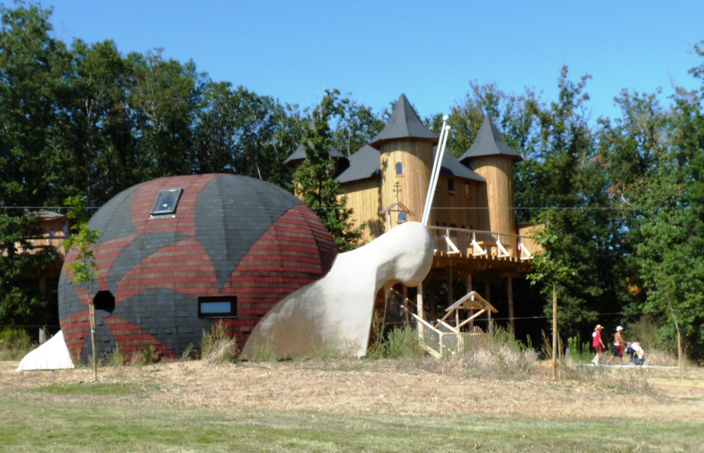
• cuisinière (4 plaques électriques et four), four micro-ondes, lave-vaisselle, cafetière, machine à café Senseo, grille-pain et réfrigérateur avec compartiment freezer
• salle d’eau avec lavabo, douche et WC
• chauffage et électricité
• une table de jardin
Nos tarifs incluent :
• La location de la Maison Escargot
• Le linge de lit (couvertures, couettes, oreillers) et tapis de bain
• Un kit hygiène (torchon, liquide vaisselle, éponge, 2 pastilles lave vaisselle)
• L'accès au lagon et aux piscines dont une couverte et chauffée à 27°C toute l’année
• L’accès aux aires de jeux pour enfants, aux chemins de randonnées pédestres, au terrain de pétanque et de Beach volley et à la carrée des drôles (espace de motricité pour les 0-5ans)
• Lit bébé et chaise haute (sur réservation)
Nos tarifs n'incluent pas :
• Les serviettes de toilette (possibilité de location de kit comprenant 2 serviettes à 8 €)
• Les petits déjeuners, servis dans un panier dans votre hébergement (à réserver avant votre arrivée : 7€90/enfant jusqu’à 12 ans et 11€90 /adulte)
• La taxe de séjour de 0€55/nuit/adulte
• Le nettoyage de fin de séjour (possibilité de prendre une option ménage à 50€)
• Les différentes activités de loisirs, équestres et sportives payantes, les bracelets activités
• L’assurance annulation

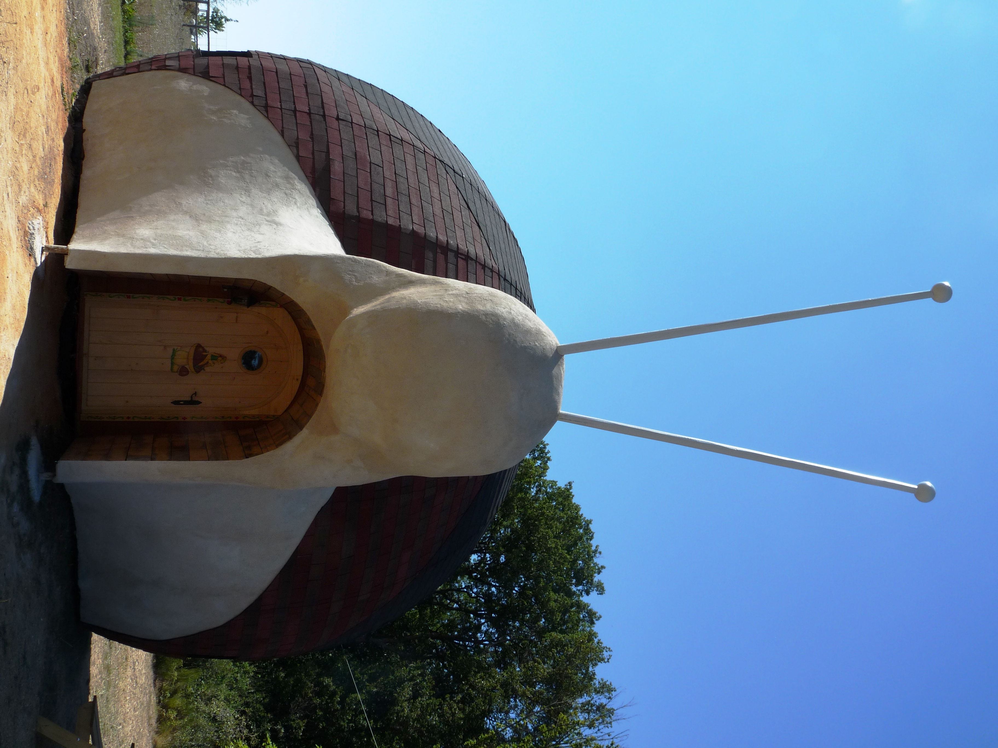
A noter :

• Les arrivées et la remise des clés se font de 16 h à 19 h (nous prévenir en cas d’arrivée prévue après cet horaire).
• Les départs ont lieu entre 9 h et 11 h
• Vous pouvez profiter du Domaine et de nos activités dès le matin le jour de votre arrivée et ainsi qu’après la remise des clés le jour du départ
• Les lits doubles sont déjà faits à l’arrivée. Les draps des lits simples sont posés sur les lits
• Pour des raisons de sécurité, il est interdit de fumer dans les hébergements.
• Comme tous les hébergements, notre Maison Escargot est chauffée
• Pour des raisons environnementales, Défiplanet’ a fait le choix de ne pas installer l’air conditionné dans sa maison Escargot. Pour votre confort et votre bien être pensez à fermer les rideaux avant de quitter votre hébergement.
• Nous vous conseillons de réserver à l’avance les activités souhaitées ainsi que les repas dans notre restaurant
• Profitez de notre programme Défi’Délité afin d’obtenir des avantages sur vos prochains séjours !

Plan descriptif de la Maison Escargot de DéfiPlanet’ au Domaine de Dienné :

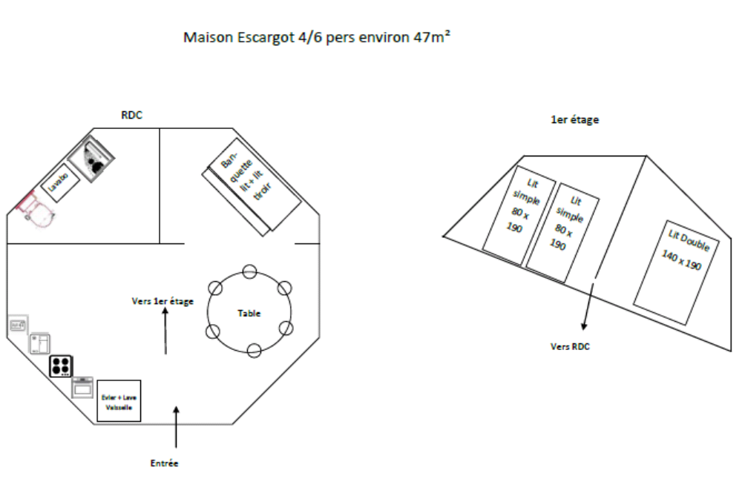

Renseignements généraux :
Situation géographique :
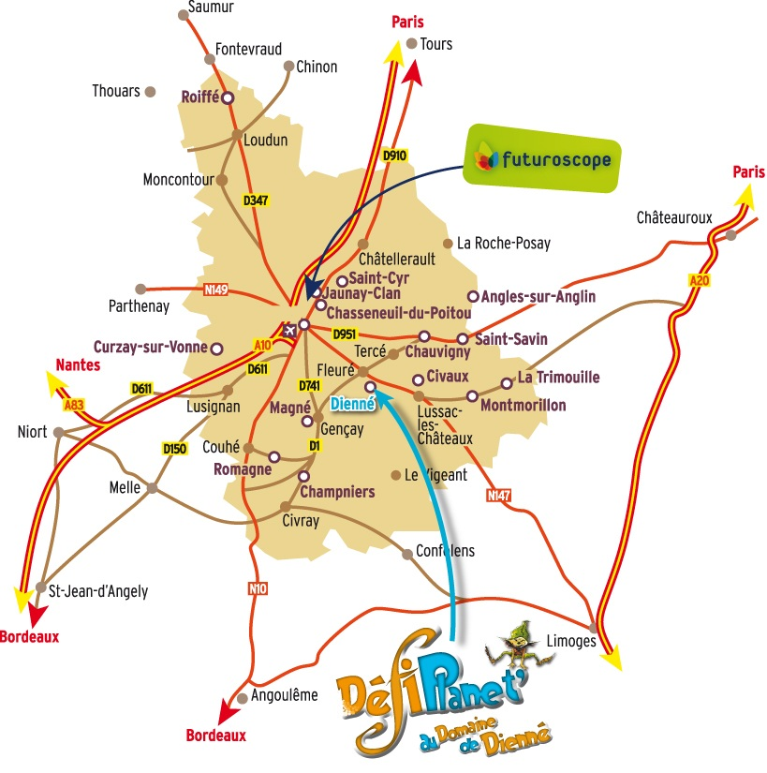
DéfiPlanet’ au Domaine de Dienné se situe :
- à 1 heure 30 de La Rochelle
- à 20 minutes de « La Vienne » à Lussac-les-Châteaux
- à 20 minutes de Lussac-les-Châteaux
- à 35 minutes de la Gare SNCF de Poitiers
- à 35 minutes de la Gare routière de Poitiers
- à 20 minutes de l’Intermarché de Lussac-les-Châteaux
Equipements communs situés à DéfiPlanet’ au Domaine de Dienné :
Lave-linge, Sèche-linge, Piscine, Aire de jeux pour enfants, Espaces de Fitness et de Beach-volley. Et autres activités … (voir confirmation de réservation)

